Thème :
Comprendre : Lois et modèles

Type de ressources :
Documents
Notions et contenus :
Energie d’un point matériel en mouvement dans le champ de pesanteur uniforme : énergie cinétique, énergie potentielle de pesanteur, conservation ou non conservation de l’énergie mécanique.

Compétence travaillée ou évaluée :
Connaitre et utiliser l’expression de l’énergie cinétique et de l’énergie potentielle de pesanteur. Exploiter le principe de conservation de l’énergie.
Nature de l’activité :
activité documentaire
Domaine de compétences :
Appels | Domaines de compétences (D.C.) | Capacités mobilisées | Coeff.

Résumé :
L’élève doit estimer la hauteur maximale à laquelle les perchistes pourront sauter au maximum.

Mots clefs :
Energie cinétique, énergie potentielle, principe de conservation de l’énergie
Académie où a été produite la ressource :
Priscilla GRIS
Lycée André Malraux Remiremont
Nancy - Metz

Record en saut à la perche !

Le Français Renaud Lavillenie a échoué , à 5,96 m, terminant deuxième des Championnats du monde, à Moscou. Très loin des 6,14 m de l'Ukrainien Sergueï Bubka, franchis en 1994.

Renaud Lavillenie, né le 18 septembre 1986 à Barbezieux-Saint-Hilaire, est un athlète français, spécialiste du saut à la perche.
Sa taille : 1,76 m Son poids: 60 kg
Renaud Lavillenie lors des qualifications de l'épreuve de saut à la perche des Mondiaux d'athlétisme de Moscou, le 10 août 2013

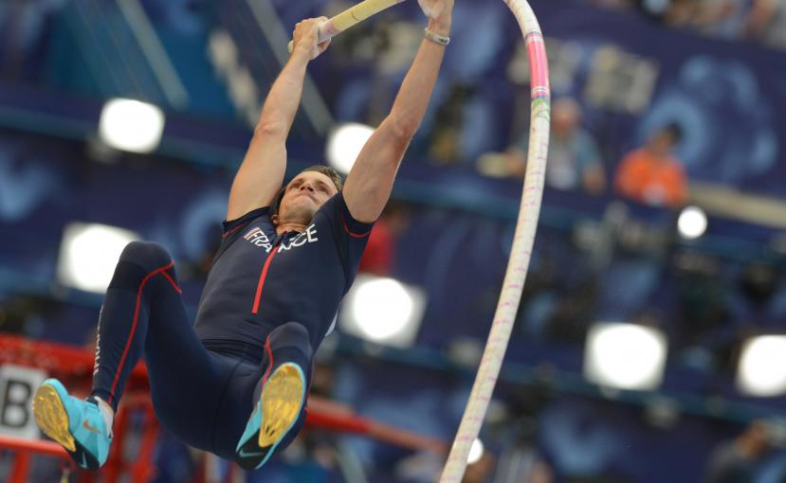

Le record du monde du saut à la perche est détenu par l'Ukrainien Sergueï Bubka, depuis 1994, avec un saut à 6,14 m.
Depuis, personne ne s'en est approché. Pourtant, dans les années 1980, les spéculations allaient bon train. "On verra peut-être un perchiste franchir 6,40 m en l'an 2000, si rien ne change", déclarait le champion olympique américain Don Bragg au Chicago Tribune en 1988 .
Le professeur Lionel Brackman, qui avait étudié l'évolution des records du monde en athlétisme, pronostiquait plutôt 6,24 m au tournant du XXIe siècle. The sky is the limit, disaient-ils. Pourtant, aucun autre perchiste que Bubka n'a franchi 6,06 m…
Avec le 400 mètres féminin ou le saut en hauteur chez les hommes, le record du monde du saut à la perche hommes est l'un de ceux qui résiste depuis plus de vingt ans. Cela tient surtout à l'athlète hors-normes qu'était Serguei Bubka. Un gabarit moyen (1,83 m), mais une vitesse de course phénoménale. D'après son entraîneur, il parvenait à courir le 100 mètres en 10"02... avec un poids de 20 kilos dans les mains !

Sergeï Bubka : Pays : Ukraine Age : 48 ans

Taille : 1m84 Poids : 80 kg Spécialité : Perche
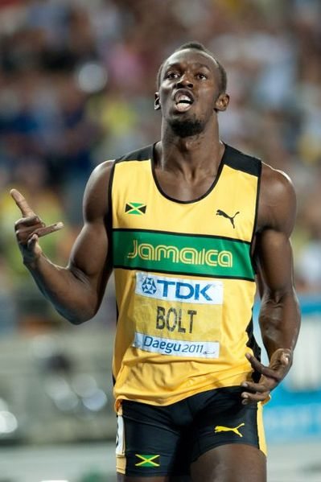
Les records du monde du 100m sont actuellement la propriété du Jamaïcain Usain Bolt qui a établi le temps de 9 s 58 en 2009 en finale des Championnats du monde de Berlin, et de l'Américaine Florence Griffith-Joyner, créditée de 10 s 49 à Indianapolis en 1988.

- Quelle hauteur maximale peut-on espérer atteindre en saut à la perche ?
Documents à rajouter ou non suivant lemoment où l’on donne le problème :
L'énergie mécanique est une quantité utilisée en mécanique classique pour désigner l'énergie d'un système emmagasinée sous forme d'énergie cinétique et d'énergie potentielle mécanique. C'est une quantité conservée lorsqu'aucune force extérieure ou force non conservative (le frottement ou encore un choc) n'intervient dans le système et s'avère, pour cela, pratique à utiliser.

Dans le champ de pesanteur uniforme, un objet ponctuel de masse m possède, du fait de son « altitude » h une énergie potentielle de pesanteur Epp telle que :

Epp =m*g*h

J kg m
sur Terre g = 9,8 N.kg^{–1}

L’énergie cinétique d’un système ponctuel de masse m et animé d’une vitesse de valeur v est :

Ec =$\frac{1}{2}$ * m*v²

J kg m.s⁻¹
Egalement valable pour un solide non ponctuel en mouvement de translation.

